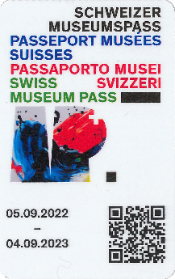

Buono di comanda Passaporto Musei Svizzeri
valido quale titolo d’accesso temporaneo fino al ricevimento del passaporto musei svizzeri originale
(circa 5-8 giorni lavorativi dalla data di acquisto).

Istruzioni per il museo : il museo incassa il prezzo del passaporto. Comanda il passaporto via fax
Allo 044 271 41 81 o via e-mail all’indirizzo info@passaportomusei.ch alla Fondazione.
La Fondazione emetterà il Passaporto e lo invierà direttamente al cliente. Il museo riceve alla fine
del mese uns fattura per gli importi incassati con deduzione delle commissioni di ventita.
Punto vendita (Museo):

Indirizzo di fatturazione e consegna:

Nome: _______________________________ Cognome: ___________________________________

Indirizzo: _________________________________________________________________________

CAP e località: ____________________________________________________________________

E-Mail: ______________________________________________________________

Dati del pass del museo (non necessario per gli ordini di voucher)

Valido a partire da: ______ ______ ______

Titolare del passaporto 1:
Nome: _________________________ Cognome: ___________________________
Titolare del passaporto 2:
Nome: _________________________ Cognome: ___________________________

Pass | Bon | Categoria
☐ | ☐ | Passaporto annuale 1 persona adulta | CHF 177.-
☐ | ☐ | Passaporto annuale PLUS 1 persona adulta + max. 3 bambini < 16a | CHF 212.-
☐ | ☐ | Passaporto annuale famiglia 2 personi adulti + bambini <16a | CHF 313.-

Data / ufficio vendite / visto : | Importo totale pagato al museo CHF

